14. Магнетики. Вектор намагничивания и напряженность магнитного поля. Магнитная восприимчивость и магнитная проницаемость

*Магнетик* – вещество, способное намагничиваться.

*Намагничивание* – наведение в веществе магнитных диполей, то есть токов намагничивания.

Взаимодействие веществ с магнитным полем обусловлено тем, что входящие в их состав элементарные частицы (электроны и нуклоны), а также ядра атомов в целом и молекулы обладают магнитными свойствами.

Вещества, у которых в отсутствие внешнего магнитного поля результирующий магнитный момент равен нулю, называют *диамагнетиками*. К ним относятся, например: инертные газы, молекулярный водород, азот, цинк, медь, золото, графит и др.

*Парамагнетиками* называют вещества, у которых атомы, молекулы или ионы обладают магнитным моментом, не равным нулю. К парамагнетикам относятся, например, щелочные и щелочноземельные металлы, некоторые переходные металлы и их сплавы, кислород, и др.

**Вектор намагничивания и напряженность магнитного поля**

Любое вещество при внесении его во внешнее магнитное поле намагничивается в той или иной степени. Количественной характеристикой вещества в магнитном поле является вектор намагничивания $\vec{J}$. Суммарный магнитный момент единицы объема вещества называют *вектором намагничивания*.

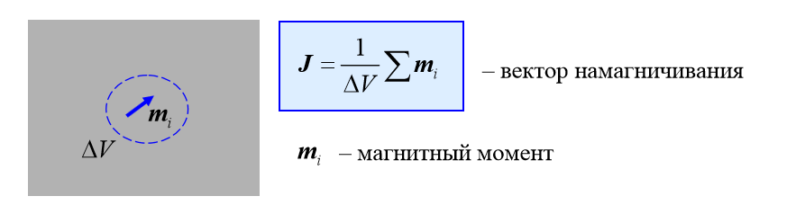

*Вектор напряженности $\vec{H}$* – вспомогательный вектор, не связанный с каким-либо физическим объектом. С его помощью во многих случаях упрощается изучение поля в магнетике.

В общем случае магнетик изменяет не только величину, но и конфигурацию магнитного поля.

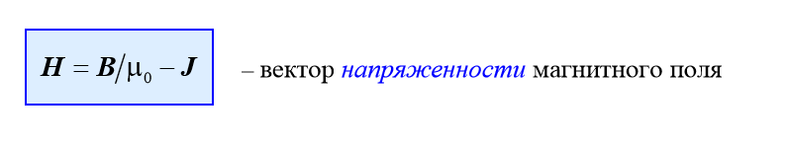

**Магнитная восприимчивость и магнитная проницаемость**

***Магнитная восприимчивость* -** величина, характеризующая способность вещества намагничиваться в магнитном поле.

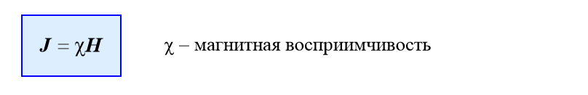

В случае однородного магнетика,

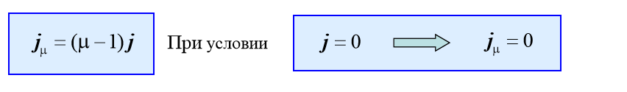

Физическая величина, показывающая, во сколько раз индук­ция магнитного поля в одной среде больше или меньше индукции маг­нитного поля в вакууме, называется *магнитной проницаемостью $μ$* **.**

